**学习主题：电影中的经典歌曲（一）**

**学程拓展**

**1.请搜集电影《音乐之声》中歌曲《Do Re Mi》的音频以及歌片学会演唱。**

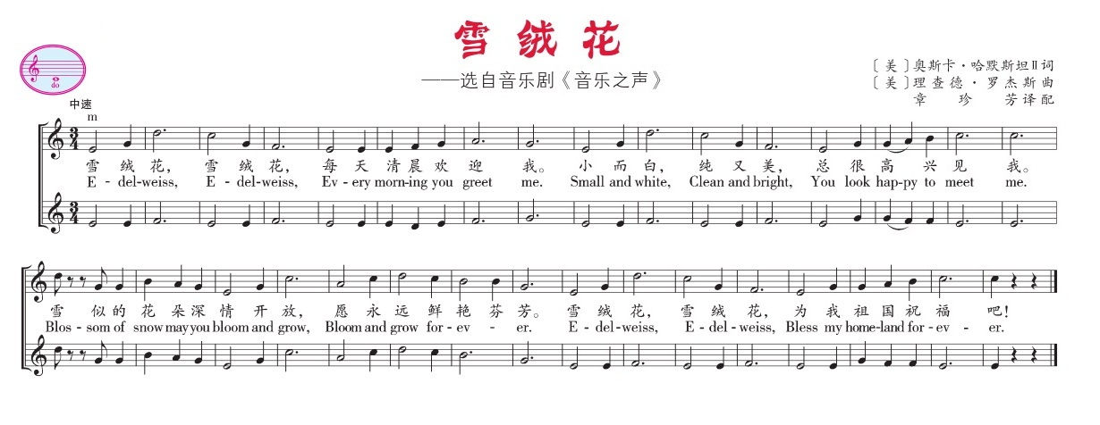**2.请你尝试用口风琴或竖笛、口琴演奏《雪绒花》的高声部。**